 | A CARGO | A CARGO | COBERTURA | VALIDACION
 | O.S. | AFILIADO | SOBRE | ONLINE
AMBULATORIO (*) | 40% | 60% | VADEMECUM | SI
CRONICIDAD (*) | 70% | 30% | VADEMECUM | SI
PLAN MATERNO INFANTIL (*) | 100% | ---- | VADEMECUM | SI
AUTORIZACIONES ESPECIALES (*1) | VARIABLE | VARIABLE | MANUAL FARMACEUTICO | NO

CREDENCIAL
Oficial: SI – Ver Modelos
Provisoria: No
documento de identidad: SI
TIPO DE RECETARIO (*2)
Oficial: SI
Particular: SI
Electrónicos: SI
VALIDEZ DE LA RECETA: 30 días desde la fecha de prescripción.
PSICOFARMACOS:
Duplicado: SI
Fotocopia: NO
ACLARACIÓN FIRMA MEDICO Y Nº MATRICULA
Con sello: SI Manuscrito: NO
ACLARACIÓN CANTIDAD DE UNIDADES
Letras o Números: SI
LIMITACIONES CANTIDAD
- Hasta tres (3) especialidades por receta y hasta
dos (2) unidades por especialidad.
- Medicación inyectable monodosis: Hasta cinco
(5) unidades.
PLAN CRONICIDAD: lo indicado en la validación.
LIMITACIONES TAMAÑO
Si indica: Lo requerido
Si no indica: El menor
Si indica la palabra “Grande”: El siguiente al menor
Si erra el contenido: El inmediato inferior al indicado
ESPECIALIDADES EXCLUIDAS:

TODO PRODUCTO QUE NO SE ENCUENTRE INCLUIDO EN EL VADEMÉCUM
ENMIENDAS SALVADAS:
Por el médico: SI (errores de prescripción)
Por el afiliado: SI (errores de expendio)
Por la farmacia: SI (*3)
FACTURACION Y REFACTURACION: Ver normas ge-
nerales de atención y presentación.

Toda receta y/o prescripción médica u odontológica debe efectuarse expresando el nombre genérico del medicamento o Denominación Común Internacional que se indique, seguida de forma farmacéutica, cantidad de unidades por envase y concentración.

(*) AMBULATORIO 40% / CRONICIDAD 70% / PMI 100%

IMPORTANTE:

Ante cada expendio se deberá realizar el proceso de VALIDACION OBLIGATORIA EN FORMA REMOTA de la prescripción médica, ingresando a http://validacionesag.com/ o bien a través de los sistemas de facturación integrados.

FORMATO DE CREDENCIAL PARA VALIDACION: 0000000000X/0X

(*1) AUTORIZACIONES ESPECIALES

La receta deberá contar con la autorización de alguna de las personas habilitadas por la Entidad.
La presencia de firma, sello y porcentaje, son suficientes para convalidar la misma.

Personal habilitado a emitir autorizaciones

OSCEARA Central
Dra. Amalia Codello (Directora Médica)
Dr. Pablo Perman (Auditor médico) OSCERA Central
Sr. Mauro Iavarone (Administrativo OSCEARA central)

Santa Fe
Sra. Claudia Ramírez (encargada de delegación Rosario)
Sta. Romina Di Biagi (delegación administrativa Rosario.)

Córdoba
Sra. Guadalupe Barrera (administrativa OSCEARA - Ciudad de Córdoba)

Manuel Alberti
Sr. Alejandro Calabria (Encargado Delegación Alberti)
Sr. Cristian Rodríguez (Administrativo Delegación Alberti)

(*2) RECETARIOS

Son válidos los recetarios con membrete pertenecientes a asociaciones médicas, hospitales, centros médicos, clínicas, sanatorios, médicos particulares, odontólogos, empresas de emergencia.

Son válidas las recetas electrónicas, conteniendo sello y firma del profesional.

Importante: no se deben aceptar recetarios de medicina laboral o recetarios con propaganda de medicamentos.

Datos que deben figurar en las recetas.

- Nombre y apellido del paciente;
- Número de afiliado
- Medicamentos recetados por principio activo;

- Cantidad de cada medicamento;
- Firma y sello con número de matrícula y aclaración (incluso en los recetarios electrónicos);
- Fecha de prescripción;

(*3) ENMIENDAS SALVADAS POR LA FARMACIA

La farmacia solo se podrá salvar uno de los datos del afiliado: el nombre y apellido o el número de credencial (nunca ambos). Lo salvado deberá contener sello y firma del farmacéutico.

MUY IMPORTANTE:
TODO LO NO ESTABLECIDO EN LAS PRESENTES NORMAS OPERATIVAS ESPECIALES SE RIGE POR LAS NORMAS
GENERALES DE ATENCION Y PRESENTACION ENTREGADAS OPORTUNAMENTE.

MODELO DE CREDENCIAL

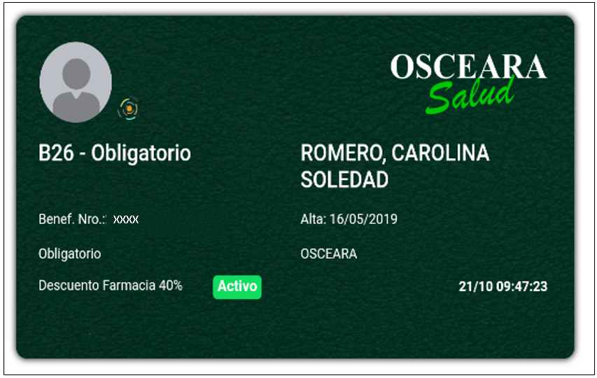

EJEMPLO DE LOS DATOS QUE DEBEN FIGURAR EN EL RECETARIO

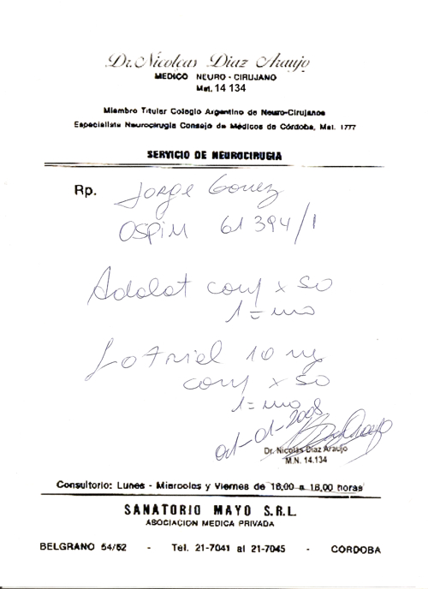 | - Membrete impreso sea del Profesional o de una Institución  - Nombre y Apellido del Afiliado  - Numero de credencial si correspondiere.  - Productos dosis, forma, tamaño y unidades  - Firma del profesional y fecha manuscrita  - Sello del profesional con Nº de Matricula

MODELO DE CREDENCIAL – LOCALIDAD DE MAR DEL PLATA ÚNICAMENTE

